Лекция №17
Функциональные модули сетей SDH

Сеть SDH строиться из отдельных функциональных модулей ограниченного набора, связанных между собой логически, или физически (кабелями). Этот набор определяется необходимыми задачами организации связи.
СБОР- (раздачу) входных (выходных) потоков через каналы доступа на начальных (конечных) пунктах осуществляется терминальным мультиплексором / демультиплексором (MUX / DEMUX).
ТРАНСПОРТИРОВКА агрегатных транспортных модулей по сети с возможностью ввода / вывода потоков их компонент осуществляется с помощью МУЛЬТИПЛЕКСОР ввода / вывода (Multiplexer drop / insert).
КОММУТАЦИЯ-КРОСС-КОММУТАЦИЯ в выделенных узлах сети для перегрузки виртуальных контейнеров из одного сегмента сети в другой в соответствии с маршрутизацией осуществляется с помощью цифровых коммутаторов или кросс-коммутаторов-DXC.
ОБЪЕДИНЕНИЕ нескольких однотипных потоков в распределительный узел-концентратор (ХАБ) производится с помощью концентратора.
РЕГЕНЕРАЦИЯ формы и амплитуды сигнала осуществляется регенераторами.
СОПРЯЖЕНИЕ сети SDH с каналами пользователя производится терминальным оборудованием, включающим в себя конверторы интерфейсов, конверторы скоростей, конверторы импедансов и т.п.

Мультиплексоры SDH

Поскольку в каждом комплекте оборудования узла связи одновременно производится в одном направлении передача, а другом приём, то в одном блоке монтируется и мультиплексор и демультиплексор, выполняющие взаимообратные функции объединения / разъединения (расшивки) потоков.
Мультиплексоры SDH в отличае от мультиплексоров PDH выполняют как функции мультиплексирования, так и функции терминального устройства доступа низкоскоростных каналовRDH иерархии непосредственно к своим входным портам. Кроме того они могут выполнять ещё и коммутацию, концентрацию и регенерацию. Конструктивно SDH мультиплексоры (SMUX) выполнены в виде модулей. Меняя состав модулей и программное обеспечение по управлению можно обеспечить вышеназванные функции SMUX. Однако есть различие между терминальным SMUX и SMUX ввода / вывода.
Терминальный мультиплексор (TM SMUX) является мультиплексором / демультиплексором и одновременно оконечным устройством SDH сети с каналами доступа соответствующим трибам PDH и SDH иерархий. TM SMUX может вводить каналы (трибные потоки) и коммутировать их на линейный выход или может коммутировать линейные сигналы на трибные выходы т.е. выводить. Кроме того он может осуществлять локальную коммутацию входа какого-либо трибного интерфейса на выход подобного же интерфейса. (т.е. осуществляет шлифование трибных потоков на входе, правда для потоков 1,5 и 2 .
Т.к. SDH система разрабатывалась под оптические линии связи, то и MUX имеют выходные интерфейсы на оптические линии связи. Только STM-1 может иметь или электрические, или оптические линейные выходы, а STM-4;64 имеют только оптические входы /выходы.
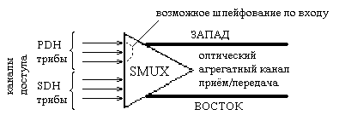
Причём, оказалось несложно иметь два линейных входа (каждый обеспечивает одновременно приём и передачу) их ещё называют оптический агрегатный канал приёма / передачи.

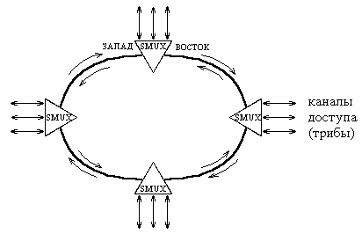
Наличие двух агрегатных каналов позволяет организовать приём / передачу по разным видам структуры сети: кольцевой, линейной, звёздообразной и т.п. При кольцевой сети- это большое преимущество SDH MUX-ов одно направление –“запад”, а в другую сторону – “ восток”.
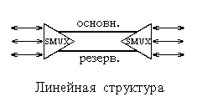
При линейной структуре сети эти выходы называют основной и резервный.
Мультиплексор ввода / вывода-ADM (Add / Drop Multiplexer) (или Drop / Insert) – может иметь на выходе тот же набор приборов, что и терминальный и может выводить из общего потока или вводить в него компонентные трибные потоки, осуществлять коммутацию и кроме того, позволяет осуществлять сквозное (транзитное) прохождение всего потока с одновременной регенерацией сигналов. ADM может также замыкать (шлейфовать) агрегатные оптические выходы “восточный” на “западный” и наоборот. Это позволяет в случае выхода из строя одной линии переключать поток на другую, т.е. осуществляется резирвирование. Кроме того, в случае выхода из строя самого блока ADM имеется возможность пропускать оптические сигналы минуя сам мультиплексор, т.е. в обход.
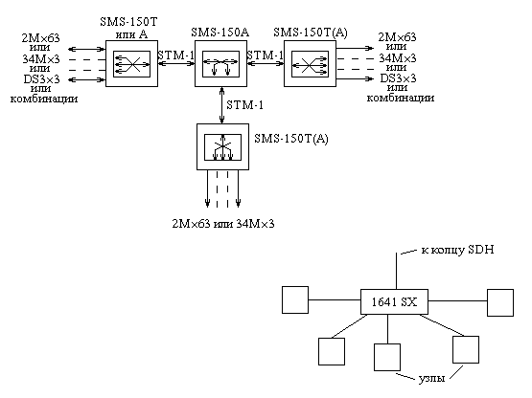
Концентратор (иногда по старому их называют ХАБом)- это мультиплексор, объединяющий несколько (обычно однотипных) потоков со стороны входных портов, поступающих от удалённых узлов сети в один распределительный узел сети SDH. Это даёт возможность организовывать структуры типа “звезда”.
Концентраторы позволяют уменьшить общее число портов подключенных непосредственно к основной транспортной сети. Мультиплексор распределительного узла в звездчатой структуре позволяет локально коммутировать между собой удалённые узлы без необходимости их подключения к основной магистрали.
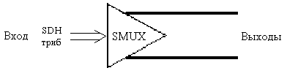
Регенераторы- это тоже мультиплексор (часто это более простые устройства). Регенератор имеет один оптический вход триба типа STM-N и один или два оптических агрегатных выхода.
Регенератор восстанавливает форму и амплитуду импульсов, подвергшихся затуханию в линии. Регенераторы в зависимости от используемой длины волны лазера и типа кабеля ставят через 15-40 км. Имеются проработки для более длинноволновых лазеров оптических кабелей с затуханием менее 1 дБ/км. Это позволяет ставить регенераторы через 100 и более км, а с оптическими усилителями и через 150 км.
Коммутаторы- подавляющие большинство выпускаемых разными производителями мультиплексоров ADM строятся по модульному типу. Среди этих модулей центральное место занимает модуль КРОСС-КОММУТАТОР или часто называют просто КОММУТАТОР (DXC) . Кросс-коммутатор может осуществлять ВНУТРЕННЮЮ коммутацию и ЛОКАЛЬНУЮ коммутацию.
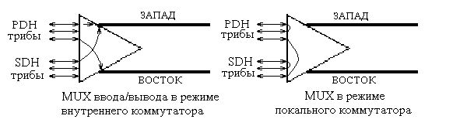
Также возможности позволяют гибко организовывать связь и, что очень важно, позволяют осуществлять маршрутизацию. Если коммутировать локально однотипные каналы, то коммутатор будет выполнять и роль концентратора.
Для SDH систем разработаны специально синхронные коммутаторы SDXC, осуществляющие не только локальную, но и общую - сквозную коммутацию (или ещё называют ПРОХОДНУЮ) высокоскоростных потоков (34 мб/с и выше) и возможность НЕБЛОКИРУЮЩЕЙ КОММУТАЦИИ – т.е. при коммутации каких-либо каналов, остальные не должны блокироваться.
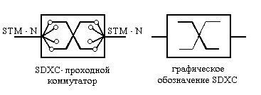
В настоящее время существуют несколько разновидностей SDXC коммутаторов. Их обозначение имеет вид SDXC n/m, где n- номер VC, который может быть принят на входе, m- максимально возможный уровень VC, который может коммутироваться. Иногда указывают целый набор номеров VC, которые могут коммутироваться.
Для STM-1
SDXC 4/4 – и принимает и коммутирует VC-4 или потоки 140 и 155 Мбит/с.
SDXC 4/3/2/1 – принимает VC-4 или потоки 140 и 155 Мбит/с, а коммутирует (обрабатывает) VC-3; VC-2; VC-1 или потоки 34 или 45,6 Мб/с; 1,5 или 2 Мбит/с.
SDXC 4/3/1
SDXC 4/1

